开发环境：

1.前端部分：

* 操作系统： Windows 11
* 代码编辑器：Visual Studio Code 版本控制：Git
* 浏览器：Chrome
* 辅助工具：VS Code 插件 Live Server等

2.后端部分：

- 操作系统： Windows 11

- 代码编辑器：Visual Studio Code 版本控制：Git

- Go语言

- 辅助工具 VS Code插件：Go ，CodeRunner 等

前端任务部分（看这部分的学长学姐辛苦了，主要是我有超级超级超级多不会的，然后一直问AI还有很多部分没有写在里面也没挑着哪个更重要，零基础小登真的很痛苦有很多用词可能不对请学长学姐包容）：

存在的问题与解决方法：

对于个人很多知识的欠缺以及不会使用，我选择先向AI提问（由于Gemini谷歌登录时存在中国手机号验证无法通过的问题以及github Copilot询问次数达到上限等问题我选择使用豆包和deepseek）询问方式如下：

文本

AI 生成的内容可能不正确。

之后我打算先一步一步试着完成项目先将自己能做到的先做好，不会的边问AI边学习

前端任务部分：

文本

AI 生成的内容可能不正确。

这是我用学过的知识写的初始框架，后面请教AI不会的欠缺部分

文本

AI 生成的内容可能不正确。

然后完成css部分：

文本

AI 生成的内容可能不正确。

文本

AI 生成的内容可能不正确。

文本

AI 生成的内容可能不正确。

文本

AI 生成的内容可能不正确。

遇到的问题：

1. 背景图的css部分 代码：文本

   AI 生成的内容可能不正确。

导致浏览器出现了背景图未覆盖整个浏览器而且盖住了应该出现在上层的信息如图：

图形用户界面, 文本, 应用程序, 电子邮件

AI 生成的内容可能不正确。

通过询问AI之后学到了 这里的 width: 100px; height: 100px;应该改为width: 100vm; height: 100vh 因为vw 是视口宽度单位，100vw 即等于当前浏览器窗口的宽度，vh 是视口高度单位，100vh 即等于当前浏览器窗口的高度，而不是像素px ，而且改变背景图覆盖问题应该加上**z-index: -1;** **让背景容器处于所有元素的最下层，确保元素能正常显示在背景之上，不会被背景挡住** 修改后：

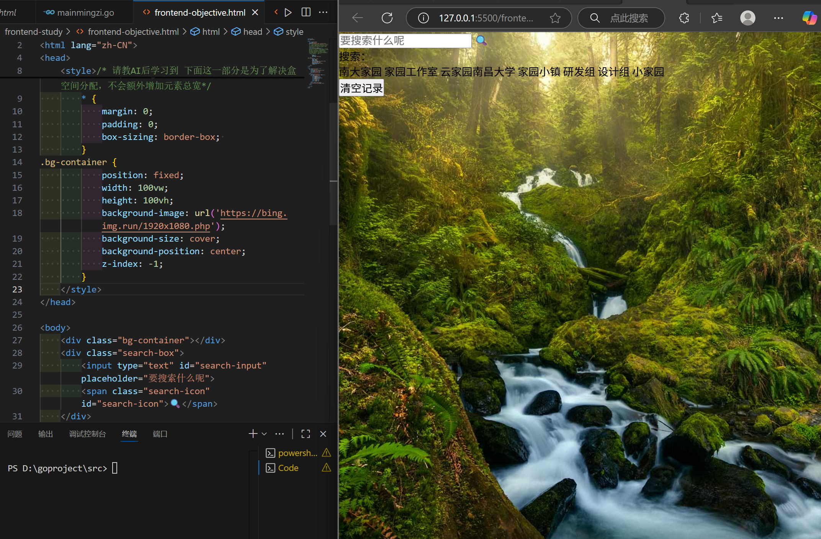

1. 不会将所有元素在整个界面中水平居中和垂直居中经过询问AI学习了不足的内容

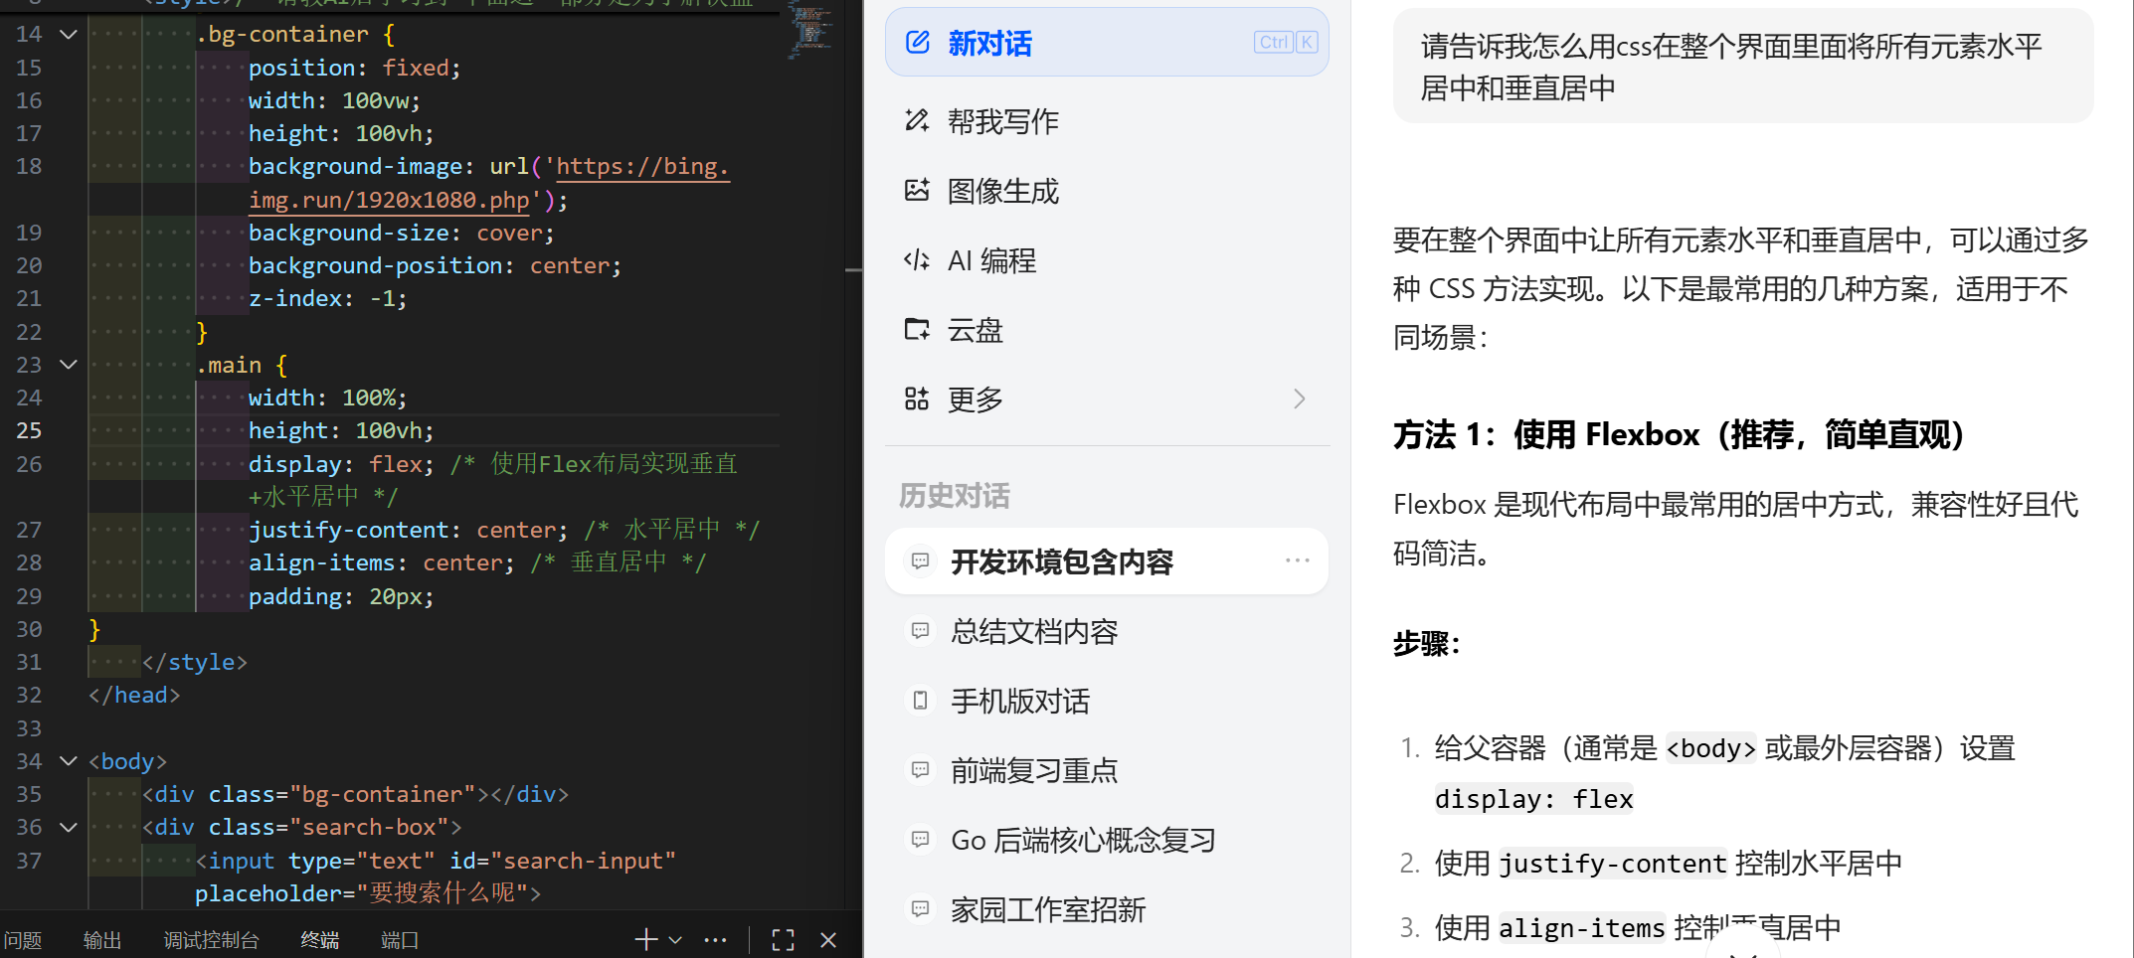

1. 不会怎么将放大镜放在搜索框右边，然后通过询问AI怎么样把放大镜放进搜索框右边，学到了将整个块级元素class=“search-box”相对定位之后作为其他元素的参考将内联元素放大镜绝对定位放在搜索框右边，back和随机放在左边

图形用户界面, 应用程序

AI 生成的内容可能不正确。

1. 不会给各个部分绑上相应的点击事件，询问豆包之后一个一个理解：

文本

AI 生成的内容可能不正确。

这个部分有一个函数用来获取当前时间然后可以更新时间const now = new Date();用这个部分创建一个Date对象now包含当前的系统时间，就好像是问系统现在的时间然后所有的信息都从这个对象中拿，然后提取年份月份注意月份是从0开始记的所以const month = String(now.getMonth() + 1). const month = String(now.getMonth() + 1).padStart(2, '0')；这个部分要加1

.padStart(2, '0')这个部分是确保月份是两位数，下面日期同理

定义星期几的数组然后用getDay（）返回序号然后和星期几对应起来0对周日 6对周六const weekDay = weekDays[now.getDay()];

然后提取小时和分钟同理补0，然后用const timeStr = `${hour}:${minute}`;补成字符串弄成xx:xx的形式

然后用document.getElementById('realDate').textContent = dateStr；document.getElementById('realTime').textContent = timeStr;

提取之前界面上的日期和时间然后通过textContent把日期和时间写进dateStr timeStr这两个变量里面 然后这两个变量再分别放进各自id代表的元素里面

        updateDateTime();

setInterval(updateDateTime, 60000);

这两行是避免刚开始就是空白界面先刷新一次然后下面这行就是60000ms更新一次也就是一分钟一次

文本

AI 生成的内容可能不正确。

这个部分是用来实现搜索功能的因为我真的不会所以请教豆包了解到了先提取到放大镜和输入框这个两个为了之后绑定点击事件

电脑屏幕截图

AI 生成的内容可能不正确。

这里是用来搜索东西的但是const keyword = searchInput.value.trim(); 去除输入的空格的操作我真的没看懂应该是searchInput.value这一部分用来获取输入框内的内容然后trim()用来除去关键词中间的空格只能直接先跟着用然后encodeURIComponent(keyword)这个部分是没看懂AI说是对关键词进行编码（比如处理空格、中文等特殊字符，确保链接有效）计算机基础知识没学过不了解这个，然后searchIcon.addEventListener('click', search);绑定点击事件在新窗口里面打开进行搜索然后searchInput.addEventListener('keydown', (e) => {

if (e.key === 'Enter') {

search();

}

});部分是让点回车也能搜索

(e.key === 'Enter')这个部分是判断用户点的是不是Enter，然后学到了这里的keydown是JS里面的一个键盘事件表示按下键盘的这个动作

文本

AI 生成的内容可能不正确。

这一部分是让点击随机图标后随机变到上面那个数组里的一个至于 const randomIndex = Math.floor(Math.random() * keywords.length); 这一部分AI说const randomIndex = Math.floor(Math.random() * keywords.length)

* + 生成一个随机索引，用于从关键词列表中选元素
  + Math.random() 生成 0~1 之间的随机小数（不包括 1）
  + 乘以 keywords.length（关键词列表的长度），得到 0~ 列表长度 之间的随机数
  + Math.floor() 向下取整，最终得到 0 到「列表长度 - 1」之间的整数（正好是数组的有效索引）

然后我不理解为什么要这么去做，为什么不能直接读取数组中的索引然后取随机在0到len（）-1之间的随机数但是我不知道应该怎么去实现，打算之后再去尝试我的想法我的进度落后别人了好多只能先放一放了

这一部分是

文本

AI 生成的内容可能不正确。

询问AI得知`localStorage` 是浏览器提供的本地存储对象，可长期保存数据（除非手动清除）

`setItem('lastSearch', keyword)`：以键值对形式存储，键为`lastSearch`，值为当前搜索的关键词，这样就能记录最后一次有效的搜索内容

还知道了alert 是 JavaScript 中的一个**内置函数**，作用是**弹出一个包含指定内容的警告对话框**，用于向用户展示简单的提示、警告或信息。document.getElementById() 是 JavaScript 中用于**获取页面元素**的核心方法，作用是根据元素的 id 属性值，精准定位并返回页面中对应的 HTML 元素询问AI例如页面中有 <div id="user-info"></div>，则 document.getElementById('user-info') 会返回这个 <div> 元素。**后续操作基础**：获取元素后，可通过变量对元素进行各种操作，比如：

* + 修改内容：元素变量.textContent = '新内容'
  + 修改样式：元素变量.style.color = 'red'

。 绑定事件：元素变量.addEventListener('click', 函数)

还有localStorage.removeItem这个也是JS内置函数 询问AI得知localStorage.removeItem() 是 JavaScript 中的一个内置函数，它属于 Web Storage API 的一部分。Web Storage API 提供了一种在浏览器中存储数据的机制，包括 localStorage 和 sessionStorage 两种存储方式，localStorage.removeItem() 用于删除 localStorage 中存储的数据。基本语法是localStorage.removeItem(key); key 是一个字符串，表示要删除的数据在 localStorage 中所对应的键。localStorage 以键值对（key - value）的形式存储数据，通过指定 key 可以精准删除对应的那一组数据

反正好多好多内置函数直接拿过来用了，好多好多好多我都没接触过，好多好多我都没学过的知识没有啥基础。然后艰难地写完了前端部分的内容。

后端任务部分：

先审了一下题在我理解看来

1. 需要一个错误处理判断手机号码是否有格式问题
2. 需要用switch分支进入1. 和 2.
3. 需要实现每次能实现生成随机六位验证码的函数
4. 需要在生成验证码的函数里面加入判断是否距离发送上次验证码60s如果不足就无法获得下一次的验证码
5. 限制一天内发送验证码函数只能被调用5次
6. 验证码有效时间是五分钟，登录后验证码立即失效

我的想法是先完成生成随机验证码的功能，然后用map实现手机号码与验证码的对应，经过搜索Golang标准库文档发现有生成随机数字的包math /rand ,询问AI rand/math包的用法

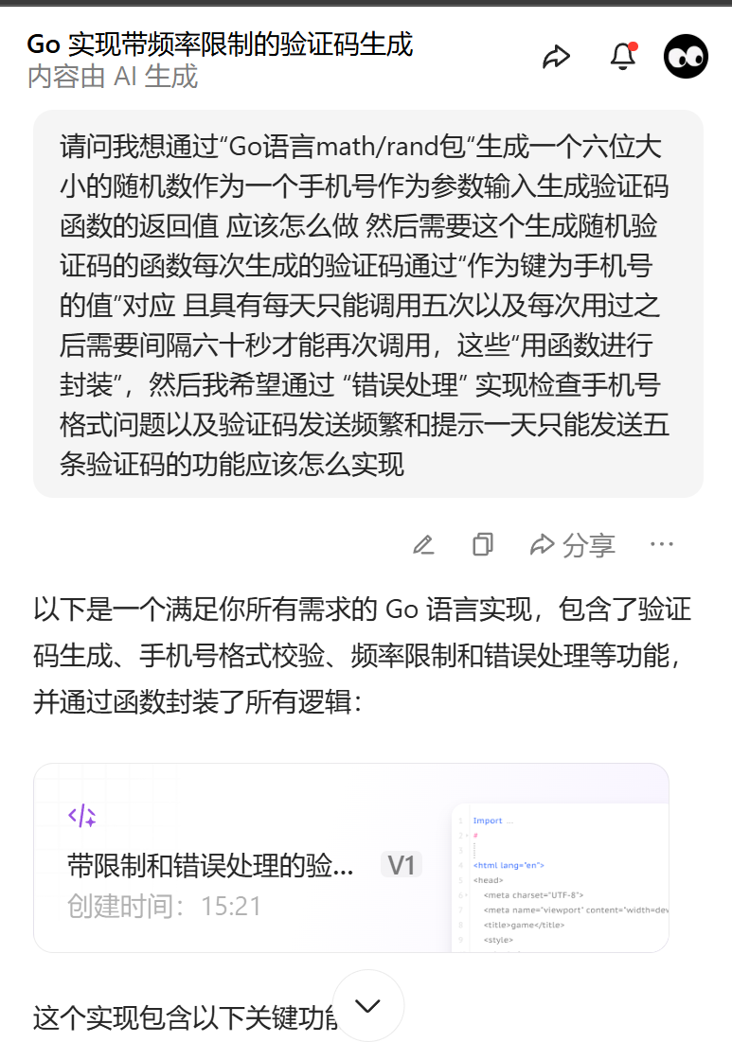

但是他使用了sync包我觉得我现阶段没必要去弄有关并发的东西等之后变得够强了需要用再学，我还是打算先按照我自己的想法来之后再完善各个功能

只是我自己写的代码（不完整，还有不会的的部分，而且很大可能有错误，因为写到后面我自己也晕晕的）

文本

AI 生成的内容可能不正确。

文本

AI 生成的内容可能不正确。

文本

AI 生成的内容可能不正确。

开始寻求AI的帮助

文本

AI 生成的内容可能不正确。

手机屏幕截图

AI 生成的内容可能不正确。

图形用户界面, 文本, 应用程序, 电子邮件

AI 生成的内容可能不正确。

手机屏幕截图

AI 生成的内容可能不正确。

表格

AI 生成的内容可能不正确。

遇到了好多困难，我要一个一个克服，想用结构体但是结构体里面的字段不会打哪些

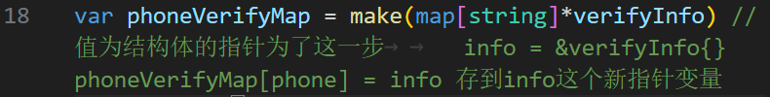

文本

AI 生成的内容可能不正确。

这两步我觉得是非常好的，我并没有想到可以这样做，而且也不知道原来exists作为布尔变量检查是否存在这个手机号信息将之后检查步骤合在了一起，提高效率，非常厉害，学到了



这一步是说是time包的函数用于返回本地的时间，类型是time.Time（time 包中定义的一种结构体类型）这个部分可以为前面我们所需的验证码发送时间是否超过1分钟进行判断，还可以获取当前的时间赋值给info结构体中的sendTime字段为之后判断是否超过一分钟作参考rand.Seed(time.Now().UnixNano())

也让这个部分获取随机验证码每次会更新

因为不知道 UnixNano()的用法和用处询问AI这个UinxNano（）的作用

* 如果没有 UnixNano()，直接用固定值作为种子（如 rand.Seed(10)），每次程序运行时，生成的验证码会完全相同（例如永远是 123456），失去了 “随机” 的意义。
* 而 UnixNano() 提供的纳秒数**每次运行都不同**，用它作为种子，能保证每次程序启动时，随机数生成器的初始状态不同，从而生成不同的验证码序列。

总之这里的作用应该是每次获取不同的随机数

然后还不会如何验证是中国手机号询问AI得知要用到regexp包正则表达式regexp.MustCompile判断是否为中国手机号码开头但是一下子学不会照搬过来了然后还告诉我要用MatchString获取手机号来检验手机号

还有不会的地方是如何使用time包

询问AI初尝time.Time存贮时间time.now函数是用来获取当地时间的函数，now.Sub()函数计算现在与当时记录时间的差值，now.minute是一分钟

最终整体思路（AI帮了一些）：

基于上面自己弄的代码之后添加模块加改动

在结构体里补充上了一些字段有 存验证码的，记录获取验证码时间的，记录获取次数的，检查是否使用过的 ，然后改良上面phoneVerifyMap键值对 以手机号码为键 verifyInfo结构体的指针为值（AI修正因为这样的话会简便很多） 然后每次写先在每个函数小部分完成错误处理（后面不提这个了，有小问题的问AI修正了一下下），声明一下正则（不太会），然后通过verificationCode函数来实现判断手机号码是否符合11位和 正则判断手机号码前两位是否符合中国号码之后就格式化返回验证码，然后getCode函数实现获取新的·验证码（AI告诉我要补足先判断手机号码是否储存过然后如果没有就先更新一下结构体 ）然后判断是否今天询问五次，进而判断是否与上次获取验证码相隔1分钟如果没隔一分钟（AI教我通过time包里的函数计算现在与记录时的时间间隔，然后用一分钟-这个间隔格式化输出告诉我距离下次获取还需多久）， 如果顺利通过就更新验证码并返回验证码，然后通过login函数实现登录，并且可以判断验证码是否过期，如果使用验证码距离获取时超过五分钟则会退出不继续登录，当验证码正确后通过info.isUsed = true 立即失效，然后在主函数里面获取手机号先错误处理判断后初始化验证码（用getCode函数）然后实现选择分支功能，分支一获取用户输入的验证码存进verifyCode 然后·调用login函数进行登录 分支二 通过调用getCode函数获取新的验证码，最后处理其他情况（AI教的default）然后应该算艰难得完成了后端部分的任务吧

最后感谢家园的学长学姐，小登好多好多不会的，中间还有好多困难就没有记录下来了，因为确实没有什么计算机基础写得很慢让你们等这么久还然后不会排版啥的就好乱让你们看得比较费劲，但是我真的尽量弄好啦，谢谢！